6 +阶段

迷你机械 — 第6节 —复合式杠杆

课程目标：
1、学习复合式杠杆。
2、了解四边形具有易变形性。
3、复习等臂杠杆原理。
教具准备：
- 乐高教具：9686套装
2、辅助器材：

课程摘要

引导  20分钟 | 搭建  50分钟 | 反思、延续  10分钟 | 重点知识强化  10分钟 | 家长分享  2分钟
情景引入，如果小明楼下失火了，我们怎么营救他呢？ | 搭建复合式杠杆结构，设计一个升降机小车 | 等臂杠杆和复合式杠杆有着什么样的联系呢？ |  | 向家长介绍今天的重点知识

- 今天几位同学约好了一块去小明家玩，小明家住在一个老式小区里，大家到齐了以后一起向小明家出发了，结果刚到小明家附近，发现有浓烟，好像失火了，不好了，小明同学家下面失火了。这时候已经有人报了火警，但是消防员叔叔无法快速赶过来，火势还在向上蔓延。怎么办呢？我们怎么样能营救小明呢？
- 这时候有同学提出了我们能不能设计一个机械结构把小明营救下来呢，这个机械结构还要能上升和下降，哪种机械结构满足这个要求呢？
- 这节课我们的任务目标就是营救小明，老师先来给同学们讲解一个机构，或许对同学们解决这个难题有帮助，讲到这个结构，我们要先回顾一下我们之前学习的杠杆原理，我们今天要使用的是等臂杠杆，现在老师用一个销连接两根长梁的中间，大家看一下它是不是形成了一个“+”号，这两根梁不管哪一根横过来都是一个等臂杠杆，那现在老师在制作一个“+”号。现在我把两个组合在一起，大家看一下它的中间形成了什么图案？是一个正方形，它具有易变形性。那我们现在把它竖起来，大家看到了什么变化？这个结构可以伸缩，它叫做复合式杠杆。
- 同学们利用这样的结构可以制作一个复合式杠杆车帮助消防员叔叔营救小明，同学们还要在顶部设计一个平台，让小明可以顺利下来。

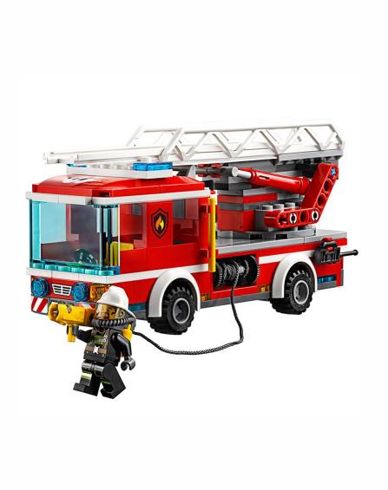
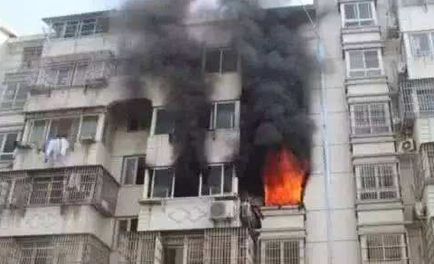

动手搭建

- 搭建一个车体，结构要稳固。
- 制作复合式杠杆，最少两层以上，和车体做连接。
- 搭建一个顶部的平台，让乐高小人可以坐在上面。

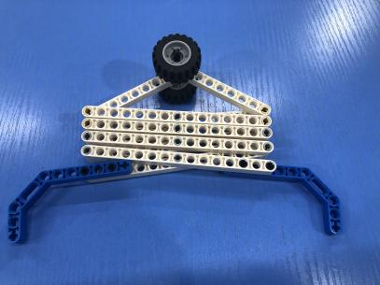
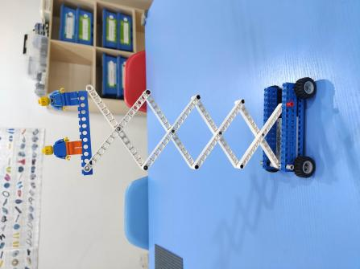

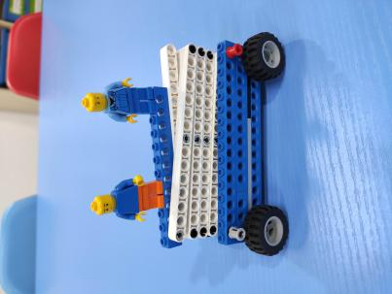

反思延续

反思：等臂杠杆和复合式杠杆的联系是什么？
延续：选择合适的零件提升顶部平台的安全性。

